三明市河长制工作简报
2018年第11期
（总47期）

三明市河长制办公室 2018年3月20日

【工作动态】
清流县常务副河长、副县长邹卫东
带队巡查罗口溪
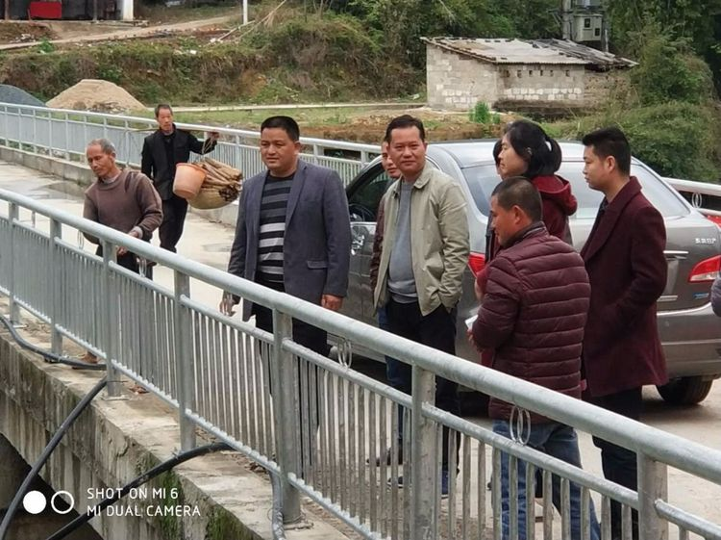
3月20日上午，清流县常务副河长、罗口溪河长、县政府副县长邹卫东及县河长办、水利局等一行到灵地镇、李家
乡、嵩口坪电站、琴源水库管理处检查指导工作。
邹副县长一行实地察看罗口溪吴家村段、早禾排村段、吉龙村段等河流管护情况，与河道专管员进行交流，仔细询问河道专管员的工资是否发放到位、有什么实际困难，并对河道专管员2017年的工作给予充分肯定。邹副县长要求
乡镇河长办、河道专管员2018年继续做到守河有责、护河担责、治河尽责。 （清流县河长办 巫雪花）

三元区“智慧治水”助力河长制
为进一步完善河长制信息化建设，实现“智慧治水”，3月13日，三元区河长办邀请专业技术人员为辖区60余名乡（镇）、街道河长办经办人员及河道专管员，集中进行“智慧水利之河长制信息系统”业务操作培训。
培训现场，由专业技术人员指导河道专管员们在手机上安装APP，并介绍具体操作方法。“智慧水利之河长制信息系统”可以在电脑和智能手机上安装，各级河长、河道专管员利用APP手机端口便可进行实时信息管理，全面掌握河道信息。同时，河道专管员们在巡河时可以通过签到、GPS定位巡查、拍照上传、结果反馈等方式，结合线上线下及时反馈河道情况，使河长管理制度更加规范化、长效化。
三元区河长办全面推行“智慧水利之河长制信息系统”，督促各级河长、河道专管员安装使用该系统。借助科技的手段，实现智能巡河、智慧治水，进一步提高工作效率和管理水平，确保辖区流域长效保洁。
（三元区河长办）

河道小管家
将乐县万安镇引导青少年积极参与河湖管护、生态保护的社会实践，争当万安母亲河的保护者、生态文明的宣传者、美好家园的建设者。3月12日，万安镇河长办联合万安镇志愿者走进万安镇中心小学开展河长制宣传教育争做“河道小管家”活动。万安镇利用班会时间进行授课,通过以上宣传教育活动的开展，增强了学生保护环境、合理利用与节约水资源的意识，提高学生参与河道管护的自觉性，以学生带动家庭，以学校带动社会，让河道管理保护意识深入人心，在全社会营造关爱母亲河、珍惜母亲河、保护母亲河的良好风尚。 （将乐河长办 张忠平）

沙县富口镇深化河长制 师生共参与
3月12日，沙县富口镇中心小学开展富溪两岸垃圾清扫志愿活动，组织200多名小学生对河岸垃圾进行清理，提高学生护水爱水意识。同时，学校号召全体同学在日常生活中提升文明素养，积极行动起来，争当环保卫士，争当文明小使者。此次活动提高了广大师生的责任感和环保意识，大家纷纷表示，保护环境应从自己做起，从身边做起，人人参与，人人尽力，为全镇的河长制工作贡献一份力量！
（沙县河长办 林斌）

沙县综合治水重大工作
推进组召开项目攻坚动员会，
3月13日，沙县综合治水重大工作推进组召开项目攻坚动员会，贯彻落实全县深化“增激情、敢担当、破难题”开展“项目攻坚竞赛年”暨推进“五比五晒”活动动员大会精神，安排部署2018年重点工作。县领导乐荣光、吴水胜参加会议。
2018年目标任务 工程项目建设方面：全年完成综合治水项目、水利工程项目4.5亿元，加快推进东溪流域、豆士溪虬江段、南溪南阳段和虬江入河口段安全生态水系建设；
体制机制创新方面：继续深化河长制，完善水生态综合执法机制，建立水利信息化平台，推进农业水价综合和水利工程管护机制改革，探索水资源资产化新路子。
会议要求 各部门要认真学习党的十九大精神和习近平新时代中国特色社会主义思想，尽快适应工作新常态；
全体干部职工要转变工作作风，树立服务全局、服务民生意识，敢于担当，尽职尽责服务基层；
要围绕乡村振兴战略强力推进综合治水工作，大力实施“科学治水、生态兴水”三年行动计划，以安全生态水系为建设平台，以河长制为管理平台，以水利项目建设为支撑平台，实施五大治理工程；
要突出抓好综合治水工程项目建设，精心组织，抢抓工期，确保项目按序时进度进行；
要积极推进水利体制改革创新，建成“五大保障体系”，为全省乃至全国综合治水工作综合治水工作创造可复制、易推广的典型经验。
（郑烨熔 陈庄敬）
明溪县河长办到夏坊乡督察工作
3月13日，明溪县河长办副主任李贵华一行前往夏坊乡开展例行督察工作。县河长办督察人员前后分别对李沂村、龙坑村、鳌坑村、新建村、夏坊村河道开展巡视，并对所在村河道专管员的巡河记录进行查看。针对夏坊乡库区水域环境的治理问题，县河长办再次前往李沂村蒙州电站与其负责人协调蒙州水库环境保洁工作相关事宜。 在督察过程中，县河长办与村级河长、河道专管员进行深入的交流。了解其工作中存在的问题、思想动态以及提出巡河工作的要求。
（明溪县河长办）

宁化城区河段旧貌换新颜
随着宁化县东溪东山桥至广济桥段、西溪新桥头至广济桥段的河道经过整治清淤，旧貌换新颜。
东溪东山桥至广济桥段、西溪新桥头至广济桥段，是宁化县城中心地带，也是城关市民平时休闲的重要场所。近年来，有人在这两个河段河床上种菜，致使这两个河段淤塞严重，河床杂草丛生、污泥淤积，影响到行洪安全和城市美观，市民对此颇有意见。
为了提升河道生态修复能力及水环境建设，打造生态、休闲、旅游、观光为一体的水岸景观，实现“水清、河畅、岸绿、景美”的工作目标，宁化县政府积极落实，统筹安排，对城区4.15公里河道进行清淤整治，工程概算清淤量达10万立方米，累计投资达200万元。
通过整治，东、西溪县城段河岸旧貌换新颜，不仅勾勒出一幅原生态的河岸美景图，更为市民搭建了一个多姿多彩的休闲健身平台，让市民有更多的幸福感。
（巫瑞万 张生亮）

饮用水源地巡查清洁活动
3月14日，将乐县龙栖山管理局组建饮用水源保护志愿服务队，排查水源地的污染源，对活动人群进行文明行为劝导，收集清理水源周边垃圾，开展饮用水源保护知识宣传等，通过活动进一步营造全社会关心、支持和参与饮用水源保护的良好氛围。 （将乐县河长办 张忠平）

【工作经验】
沙县四措并举
着力构建河长管河新格局
一是建立规章制度。制定下发《沙县全面深化河长制实施方案》、《沙县推行“湖（库）长制”实施方案》，建立健全责任、协调、监测、监管、执法、考评、预警、通报等8项工作机制，其中全省率先制定问责制度。
二是形成“一河多长”制度。构建县、乡、村三级架构、五级河长长效管理机制，将全境河流全部纳入河长制管理，设立县乡河长90名；在全省率先设立村级河长，由184名村主干担任，并设有流域警长、企业河长、民间河长等。
三是创新“河道专管员+”模式。在全省首个将水库巡查员、生态公益林管护员、村卫生保洁员等人员与河道专管员人员进行整合，理顺职责范围，实行一人多岗。整合后，有效避免了岸上垃圾向河里倾倒、河里垃圾向岸边堆放的现象，实现“双洁共保”。
四是强化河长制运行保障。探索建立县级流域河长履职、问题处理联动等运行制度，在全国率先设立监察委驻河长办联络室，对在河长制工作落实中因不作为、乱作为、慢作为造成水环境污染损害的情形，做到“溯责到人”。
（沙县河长办）

本刊投稿邮箱：smhzzbgs@163.com
—————————————————————————————
分送单位：市委办公室、市委组织部、市委宣传部、市政府办公室，省河长办，市河长办成员单位，各县（市、区）党委、政府、河长办
—————————————————————————————
三明市河长制办公室宣传科 2018年3月20日印发
—————————————————————————————

